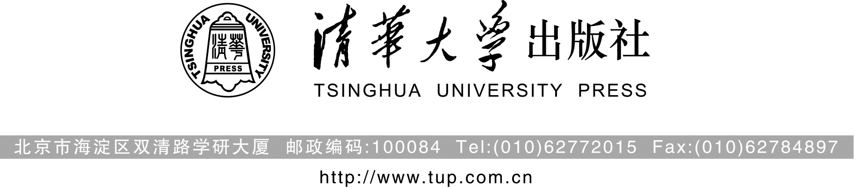
高校课程研究与“十二五规划”教材建设研讨会
通 知
____您好！ 感谢您多年来对清华大学出版社的大力支持与帮助！
清华大学出版社经过三十多年的发展，已成为国内高校信息类图书出版和教学服务的第一品牌。清华版教材已成为广大高校教师和学生的首选，伴随着出版社的发展、壮大，一批又一批的高校教师得以崭露头角，他们已成为我国各类高校的教学名师或科研骨干。清华大学出版社正在实践中国出版走出去的战略，已与世界上许多著名出版公司，如Pearson、Springer、Cengage等建立了战略合作关系，由中国作者编写、清华大学出版社与国外著名出版公司合作出版的英文专著、教材已开始在世界范围内发行。
为了促进我国高等教育教学与科研的发展，清华大学出版社加强了与高校、教育部相关专业教学指导委员会、中国计算机学会、自动化学会等相关学会之间的合作。特别是，开展了相关专业课程体系与内容的研究，并相继发布了《中国计算机科学与技术教程》、《中国软件工程学科教程》、《电子信息科学基础教程》、《北京大学信息技术学科课程体系》、《清华大学计算机科学与技术学科本科专业教育培养体系》、《中国高等院校信息系统学科课程体系》等研究报告，这些研究成果在国内高校中产生了巨大的影响。基于课程研究报告，清华大学出版社规划出版了一大批专业系列教材；除此之外，清华大学出版社与相关教指委合作开展了优秀课程的教师培训工作，受到了全国各高校教师的广泛欢迎。基于以上工作，在计算机与电子信息类学科方向上，清华大学出版社成为入选 “十一五”国家级规划教材品种数量最多的出版社。
为了推进我国高水平大学和重点学科的建设，为 “教育部与财政部教学质量与教学改革工程（简称‘质量工程’）”立项研究、精品课程立项建设、教学成果评优等打下基础，同时为即将到来的“十二五”国家级规划教材的申报服务，清华大学出版社与贵校联合举办高校教学研究与“十二五规划”教材建设研讨会。特邀请各院系选派相关负责人和骨干任课教师参加。
会议具体事宜如下。
一、课程体系与内容研究。清华大学出版社将为研究提供支持，积极鼓励贵校向教育部申请研究立项，并组织相关教学指导委员会或学会对研究成果进行评审。
二、课程群、课程规划与教材的研究。清华大学出版社将对立项研究提供支持，优先支持贵校优秀课程教材出版，优先向教育部推荐贵校优秀教材参与国家规划教材的评审，优先推荐贵校优秀教材参与教材评奖。
三、学术专著与教材国际化。清华大学出版社将优先考虑贵校高水平学术专著、优秀教材以英文版的形式与国外著名出版公司合作出版并在国外进行发行与推广。
四、教学成果推广与教师培训。清华大学出版社将组织力量，在全国乃至世界范围内对合作成果进行宣传推广，彰显贵校教学改革经验与成果，示范学科发展方向，扶持贵校优秀学科人才成为名师、名家，为他们提供世界范围的展示舞台。清华大学出版社将根据需要组织国内外优秀学科负责人、课程设计者对贵校教师进行培训。
五、“十二五”国家级规划教材的申报与出版。清华大学出版社将组织编辑与贵校研讨如何申报“十二五”国家级规划教材，如何规划、建设优秀教材。

清华大学出版社
2011年6月

